Maitri esdevindrà una Llengua Mundial

15 de agost de 2019

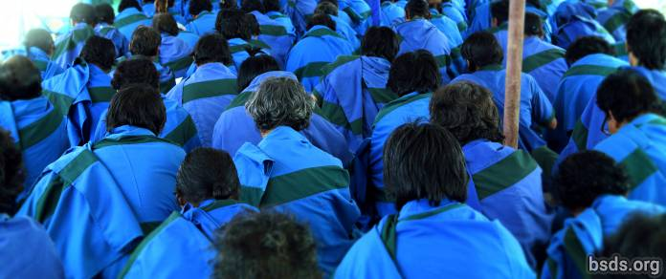

L'Oficina del Centre Maitri Dharma desitja anunciar les felices noticies que poc després Mahasambodhi Dharmasangha Guru començà La Seva pràctica solitaria MahaDhyan Suprema meditació en la muntanyosa jungla de Sindhuli sobre el 16 de Juny, alguns dos centenars de Maatma GuruMarga Tapowa i Athoahas s'aplegaren per a intens entrenament concentrat en el Llenguatge Maitri sobre el 5 de Juliol sota Sanyasi GuruMarga gurus on, després de sis mesos per el final de l'any, majors comunicacions amb els Paramatma Gurus per el benestar d'aquest món, l'elevació de tots els éssers vivents així com per la pau sobre terra, serà expressat completament en Maitri. És la primera vegada que aquest grup Maitri haurà après no només a pregar i cantar en el llenguatge, però el seu pensar en maitri causarà internes transformacions que faran Maitribhav una part natural del seu viure diari. La difusió d'aquest sense precedents i diví llenguatge entre tots els devots a Nepal i eventualment al voltant del món, serà realitzat a través d'aquests Maatma GuruMarga gurus. Aquí preguem per l'alegre compleció d'aquesta difícil i única tasca, i restem a l'expectativa de les noves Pujas i programes d'entrenament de la Sangha programades per l'any 2020.

Sarva Maitri Mangalam

https://bsds.org/ca/news/209/maitri-esdevindra-una-llengua-mundial

